Treball artístic amb referents
Pintura 1 | Semestre 2 | Isabel Causadias
Exercici 10. Fer una copia d’un altre quadre, imitant estil, tècnica i composició.

Aquest exercici te l’objectiu de estimular les referencies artístiques cap a fonts visuals contemporànies per ajudar l’alumnat a sortir dels marcs de referencia clàssics i allunyats del moment artístic present. La recerca prèvia pot servir per agafar idees sobre tècniques, efectes pictòrics i temes; pero sobretot per estructurar la feina al voltant de referències noves i actuals, i per provar tècniques noves atenent a un objectiu definit. Ja que la obra de referència pot tenir el paper d’un esbós.
Posar-se en la pell d’un altre, pot ser un excel·lent exercici i un repte, sempre i quan s’assumeixi la recerca seriosament i no anant a cercar la solució fàcil i ràpida. Cal cercar un artista amb el que existeixin afinitats d’estil o tema, però que representi un repte i un aprenentatge.

Parts de l’exercici i procediment
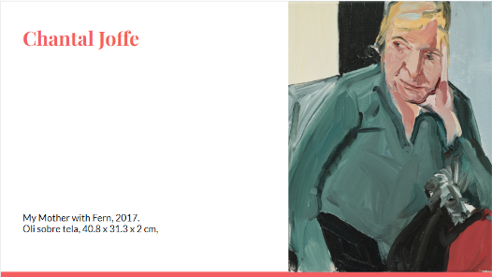
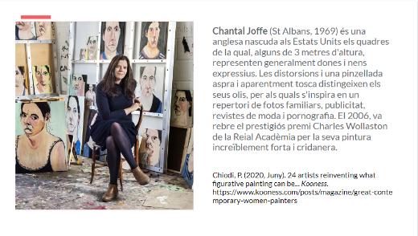
- Al final d’aquest document hi ha una llista en que s’adjudiquen 2 artistes contemporanis a cada alumne del grup. Cal crear tres diapositives (2, +1 en que poseu el vostre nom i que va a l’inici) per cada artista amb l’objectiu compartir una enciclopèdia visual d’artistes entre el grup d’alumnes. En aquest link s’han d’adjuntar les diapositives per poder-les compartir en el grup: https://docs.google.com/presentation/d/1qZIREGSqO0fzR9FiEyqm6tRZvJM_RDAFFCZ-k8Esv3c/edit?usp=sharing

- Trieu 1 artista de tot el llistat que faci un tipus d’obra que us interessi i tingui alguna cosa a veure amb els vostres interessos en el camp de la pintura. No es necessari que sigui cap dels artistes que us han tocat. Trieu una obra d’aquest artista i reproduïu-la exactament, però a escala, si és que la mida és excessivament gran.

Podeu fer algunes petites modificacions, però s’ha de poder reconèixer l’influencia i les similituds tècniques. Ha de semblar que és una obra de l’artista triat. Serà important interpretar les pinzellades i la paleta cromàtica que fa servir l’artista. Captar, en definitiva, un altre manera de pintar i un llenguatge pictòric diferent. Aquest és l’objectiu d’aquest exercici.

Haureu d’estudiar l’estil de l’artista i entendre com construeix les obres. Documentar-se bé serà molt important.

No trieu l’obra més “fàcil”. No tan sols elimineu la possibilitat d’aprendre i arriscar-vos, sinó que l’artista no tindrà massa a veure amb el vostre estil i serà obvi que heu escollit per facilitat, no per afinitat. La nota sen ressentirà, lògicament.

Les proporcions han de ser les mateixes, però si l’obra és molt gran de mides, la podeu reduir.

També podeu fer amb acrílic una obra que sabeu està feta amb pintura a l’oli. O fent servir tècniques mixtes.

Objectiu de l’exercici
- Fer recerca en artistes que empren el mitjà de la pintura.
- Executar una pintura tenint un objectiu definit.
- Canviar la manera de treballar.
- Sortir de les limitacions imposades per un mateix.
- Intentar interpretar i traduir els resultats tècnics d’altres artistes.
- Entendre que hi ha altres possibilitats de resolució de la forma.

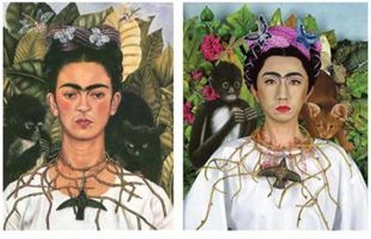
Aquest exemple que us poso aquí és molt interessant, però preferiria que vosaltres féssiu una còpia idèntica. Aprendreu molt, si trieu una obra arriscada.
Criteris d’avaluació
La nota de l’exercici anirà en funció d’aquests elements d’aprenentatge:
- Investigació dels procediments que l’artista aplica. Entendre com treballa l’artista
- Capacitat d’imitació de la tècnica emprada.
- Capacitat d’interpretar l’estil del referent.
- Tria d’un referent adient a les afinitats estilístiques de l’alumne. No cerca solució fàcil.
- El referent triat representa un repte. La tria transmet que l’alumne vol aprendre.
- Els elements claus s’han interpretat correctament; paleta cromàtica, pinzellada i composició.

EN CAS QUE L’ARTISTA REALITZI OBRES DE TECNIQUES MOLT DIVERSES. TRIEU SEMPRE UNA PINTURA
2023-24 | PINTURA 1
NOM | COGNOM1 | COGNOM2
YAIZA AISHU | ARTIGAS | MONTOYA | LIAM ALVY
 |  |  | RELJA PENEZIC
DANIELA | BARQUERO | CERVELLO | HYANGMOK BAIK
 |  |  | KIM LEUTWYLER
EMMA | BLANCO | MORALES | GUIM TIÓ
 |  |  | EMILY KIRBY
SILVIA | CARRASCO | CARMONA | ADÉBAYO BOLAJI
 |  |  | SUSANNE BOEHM
ALBERT | DORCA | FABREGA | ADAM LEE
 |  |  | SHERRY XIAOHONG CHEN
ORIOL | FARRE | MARTIN | KSENIA DERMENZHI
 |  |  | GREGG CHADWICK
IRINA | GOMEZ | PIDEMUNT | MANU GARCÍA
 |  |  | MARISA AÑON
VICTOR ALFONSO | IZQUIERDO | MESA | JACK KABANGU
 |  |  | PATTY NEAL
JUDITH | LOPEZ | SANCHEZ | JAN SEBASTIAN KOCH
 |  |  | EVA FIALKA
GALA | MARTINEZ | BOSCH | KAT KRISTOF
 |  |  | MICHAEL PFLEGHAAR
JOANA | MARTOS | ROMERO | KATHRYN MACNAUGHTON
 |  |  | LASLO SERGIU
CARLA | MOLL | SANTAFE | DANIEL BARDALA
 |  |  | MARTA ZAMARSKA
CARLA | MUÑOZ I | RAMOS | LINA KARAM
 |  |  | MICHAEL GORO
HELENA | PAREDES | GARCIA | PETER MATTHEWS
 |  |  | RASHNA HACKETT
POL | PASCUAL | ROCA | ANDREW SALGADO
 |  |  | CHRISTY POWERS
DANIEL | PEREZ | LOPEZ | ROSS TAYLOR
 |  |  | PATTY RODGERS
OSCAR | PONTI | SANVISEN | TANG SHUO
 |  |  | GEORGIA NOBLE
MONICA | PRADA | BLANCO | SPILLER + CAMERON
 |  |  | SHELTON WALSMITH
CRISTINA | RAM DE VIU | GELPI | FLORENT STOSSKOPF
 |  |  | SAFIR RIFAS
MARINA | SANCHO | GONZALEZ | HENGKI KOESWORO
 |  |  | AGNIESZKA KOZIEŃ
CLARA | SANZ | PETIT | WILFRID MOIZAN
 |  |  | IRYNA YERMOLOVA
SARA | SENDER | LOPEZ | IEVA BAKLANE
 |  |  | JOSEP MONCADA
LAIA | SOLE | MORENO | ALEC CUMMING
 |  |  | PIROTTE NATHALIE
CAIWEI | YE |  | HAMID YARAGHCHI
 |  |  | WILFRID MOIZAN

Referents
Llocs Web
- TATE: A-Z of Art Terms
Tate's online glossary is designed to explain and illuminate some of the art terminology you will find on our website. It contains definitions, most with illustrations, of over 400 terms including artist groups and art movements, techniques, media and other art jargon.
- Oxford Art Online
A database of art terminology, encyclopedic entries on artists and works of art, and images.
- Macquarie Dictionary Online
The Macquarie Dictionary & Thesaurus Online features easy, comprehensive and interactive searching of over 121,000 headwords and phrases and over 210,000 definitions, with the ability to search either the dictionary, thesaurus or both.
- Oxford Reference
Oxford Reference is the home of Oxford’s quality reference publishing, bringing together over 2 million entries, many of which are illustrated, into a single cross-searchable resource. Made up of two main collections, both fully integrated and cross-searchable, Oxford Reference couples Oxford’s trusted A-Z reference material with an intuitive design to deliver a discoverable, up-to-date, and expanding reference resource.
- Saatchi Gallery
https://www.saatchigallery.com/
- Saatchi Art
https://www.saatchiart.com/prints?utm_source=google&utm_medium=cpc&kw=saatchi%20prints&utm_campaign=[B]_2008_ADL_Core_ROW&g_acctid=343-048-3320&g_campaign=[B]_2008_ADL_Core_ROW&g_campaignid=17659461837&g_adgroupid=150079319672&g_adid=659987295575&g_keyword=saatchi%20prints&g_keywordid=aud-953830587015:kwd-320154843275&g_network=g&gad_source=1&gclid=EAIaIQobChMIj_KosJjmggMVTpWDBx0liA48EAAYASAAEgIv-fD_BwE
- Beers, London. Gallery
https://beerslondon.com/

El crític d’art Jerry Saltz, opina el mateix que jo https://www.vulture.com/2018/11/jerry-saltz-says-copy-a-masterpiece.html

